Lección 7: Juntemos figuras planas
- Construyamos una nueva figura usando figuras más pequeñas.

Calentamiento: Observa y pregúntate: Perros
¿Qué observas?
¿Qué te preguntas?
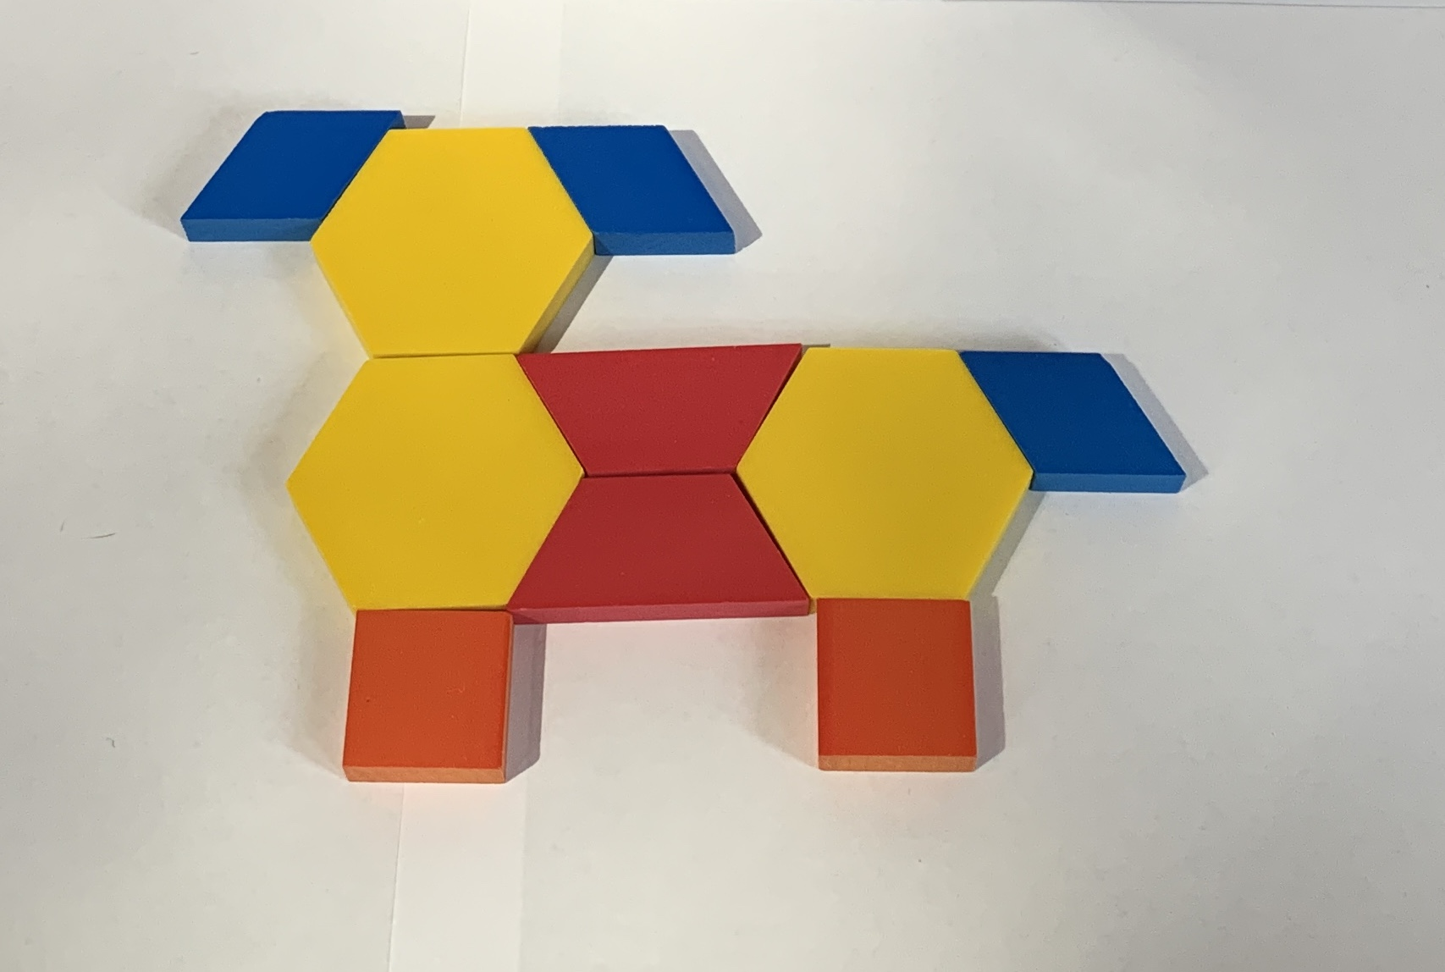
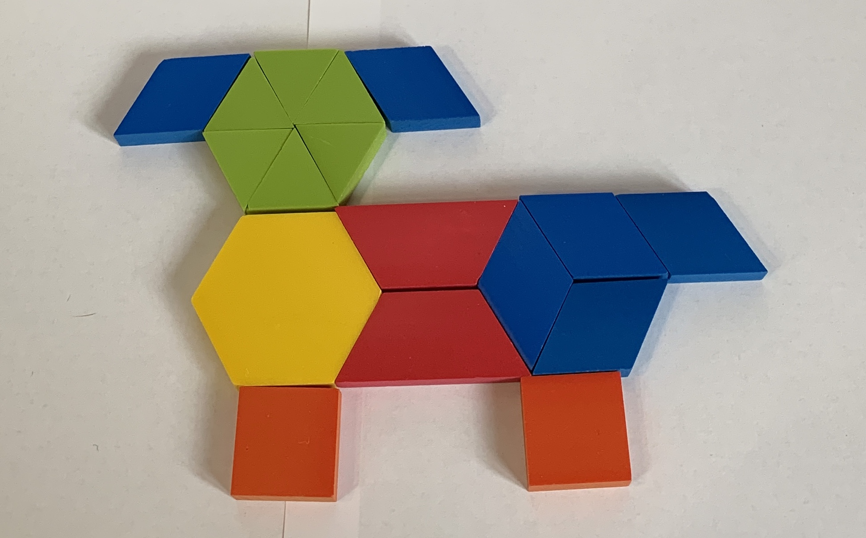

7.2: Imágenes de figuras
- Construye algo usando las fichas geométricas.
- Traza lo que hiciste y escribe cuántas fichas geométricas usaste.
- 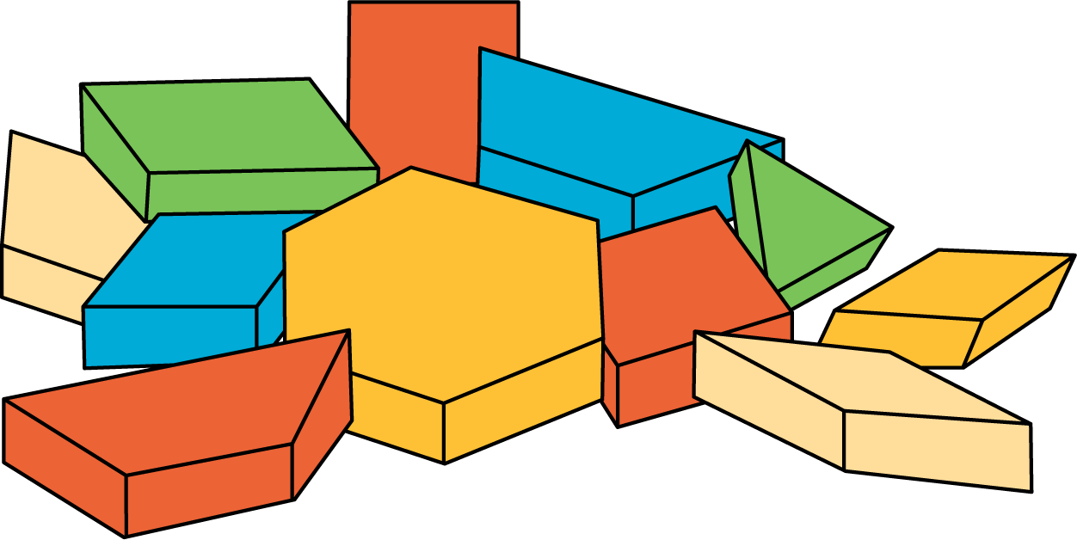
- Arma el mismo objeto que hiciste usando fichas geométricas diferentes.
- Escribe cuántas fichas geométricas usaste.
Si te queda tiempo: construye el mismo objeto otra vez usando la mayor cantidad de fichas geométricas que puedas.
Escribe cuántas fichas geométricas usaste.

Section Summary
Section Summary
Aprendimos sobre figuras sólidas.
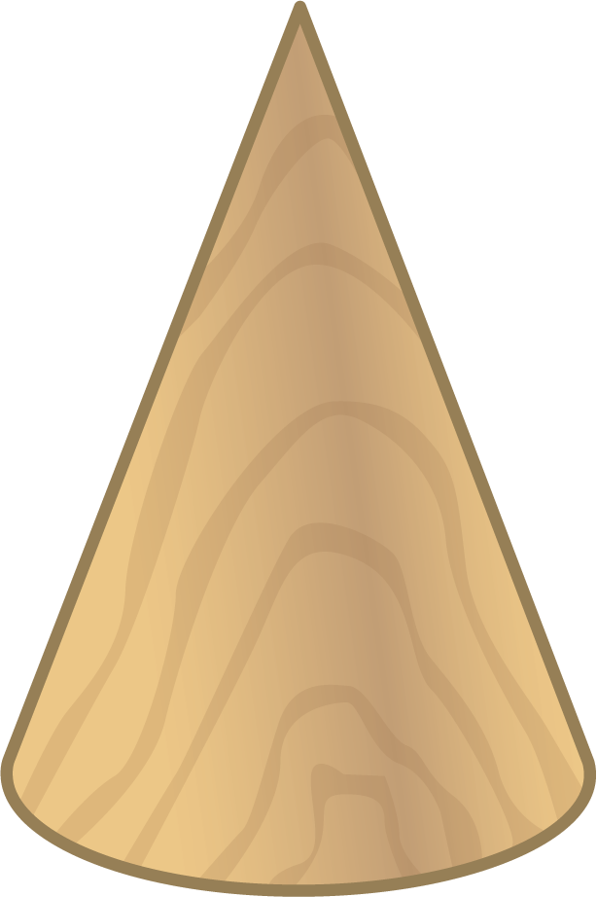
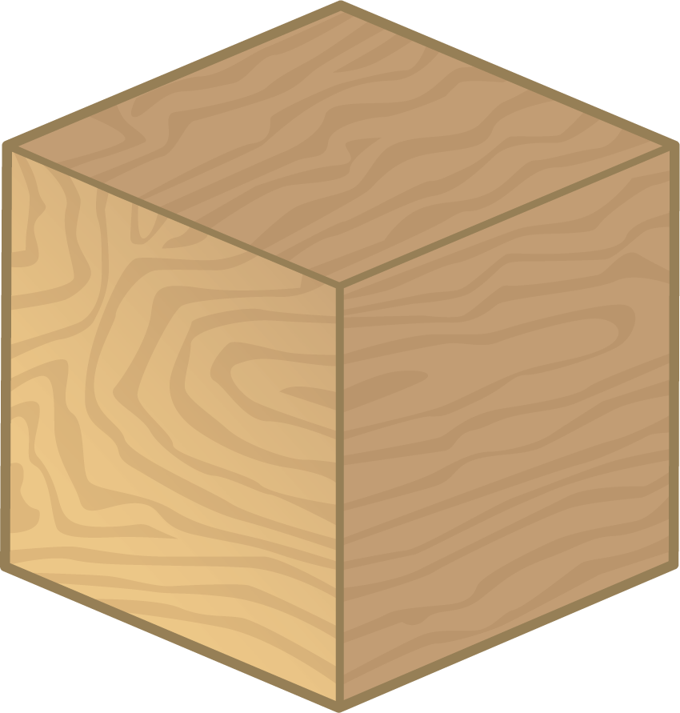
Aprendimos sobre figuras planas.
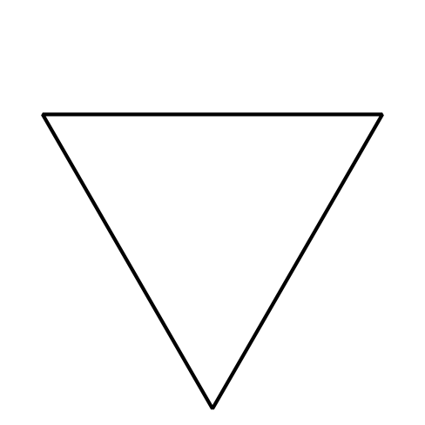
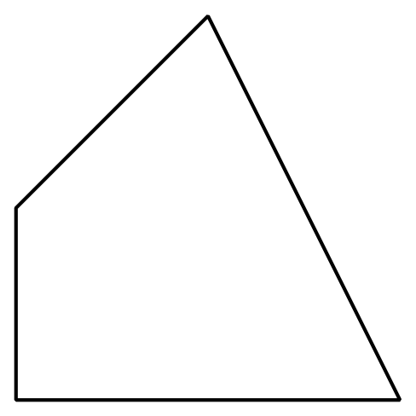
Describimos y nombramos figuras.
Esta figura es un triángulo porque tiene 3 lados rectos y 3 esquinas.
Todas estas figuras son rectángulos porque tienen 4 lados rectos y 4 esquinas cuadradas.
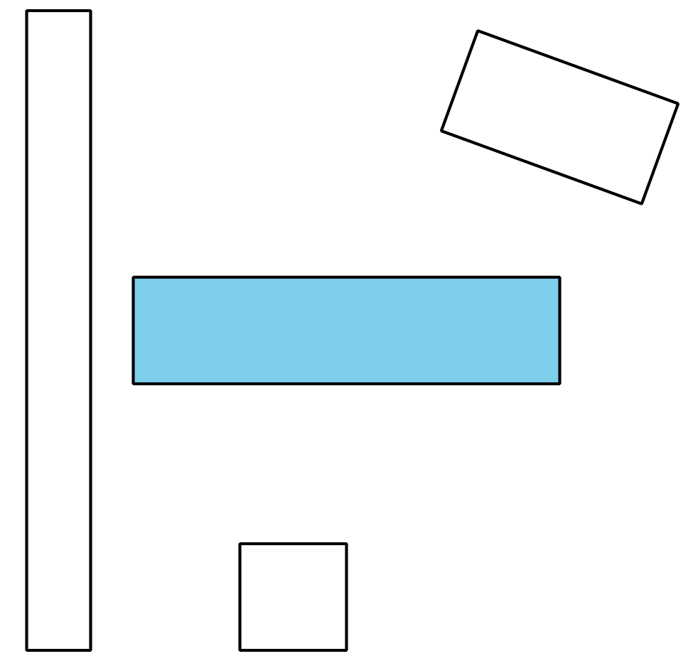
Construimos figuras más grandes usando figuras más pequeñas.
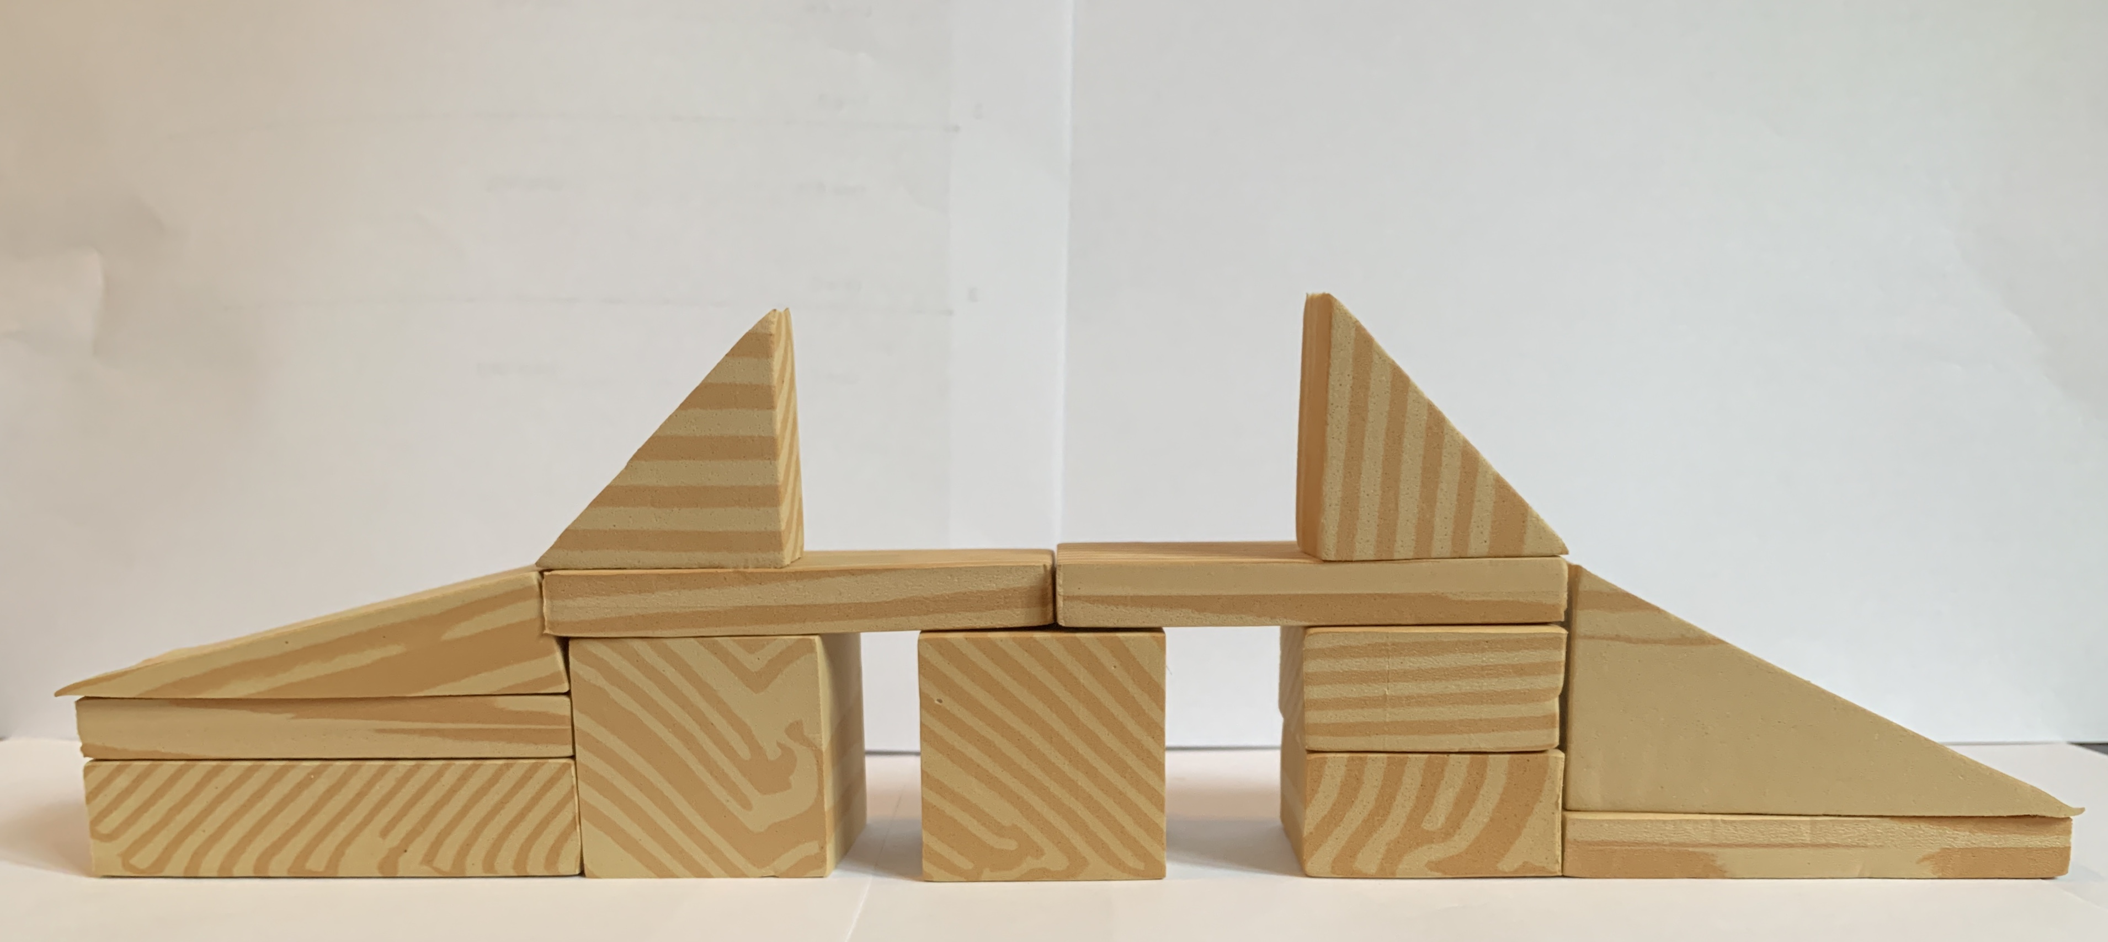
© CC BY 2021 Illustrative Mathematics®

